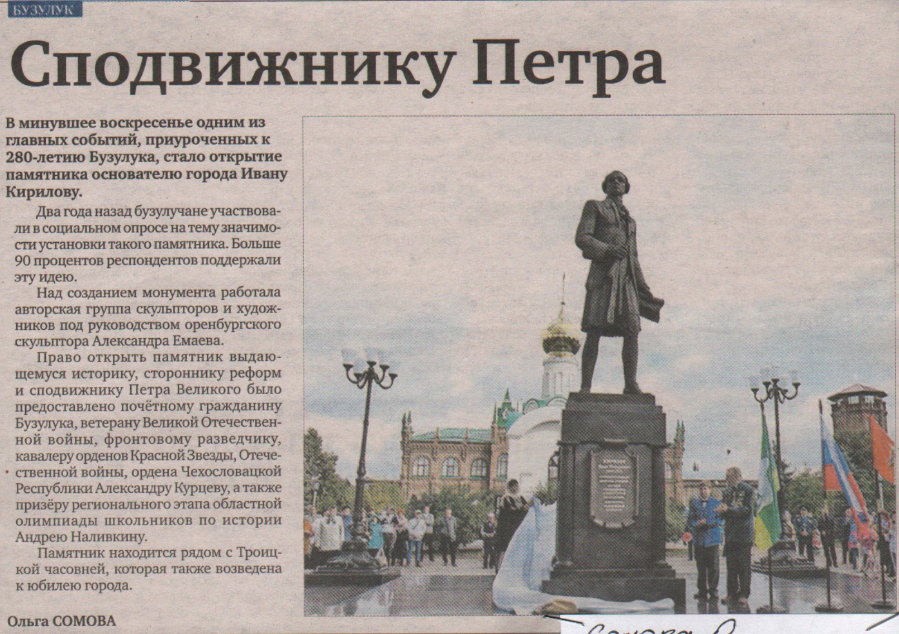

**Сомова О. Сподвижнику Петра / О. Сомова О. // Оренбуржье. – 2016. – 14 сентября. – С.4.**